снюс

**Один снюс может быть равен двум выкуренным пачкам сигарет и приводит к серьезным последствиям для организма.**



**РЕСПУБЛИКАНСКИЙ ЦЕНТР ОБЩЕСТВЕННОГО ЗДОРОВЬЯ**

**и МЕДИЦИНСКОЙ ПРОФИЛАКТИКИ МЗ ЧР**

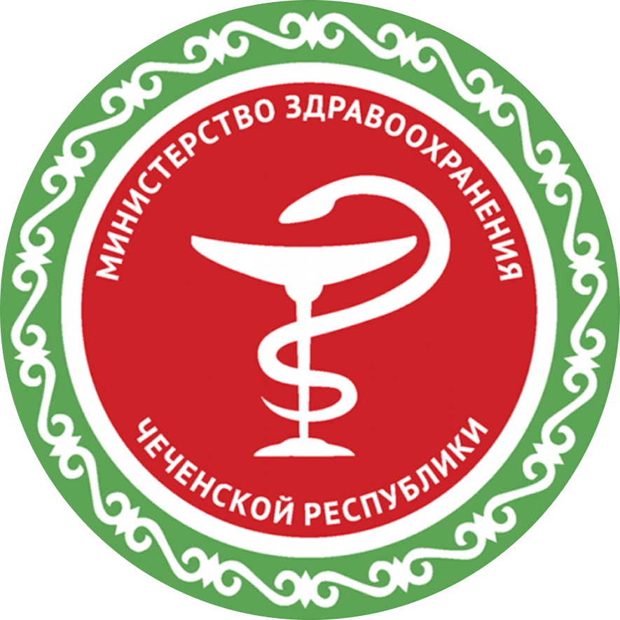



**СНЮС - это бездымный табачный продукт в виде саше, леденцов, конфет.**

**1 пакетик содержит в 50 раз больше никотина, чем 1 сигарета.**

